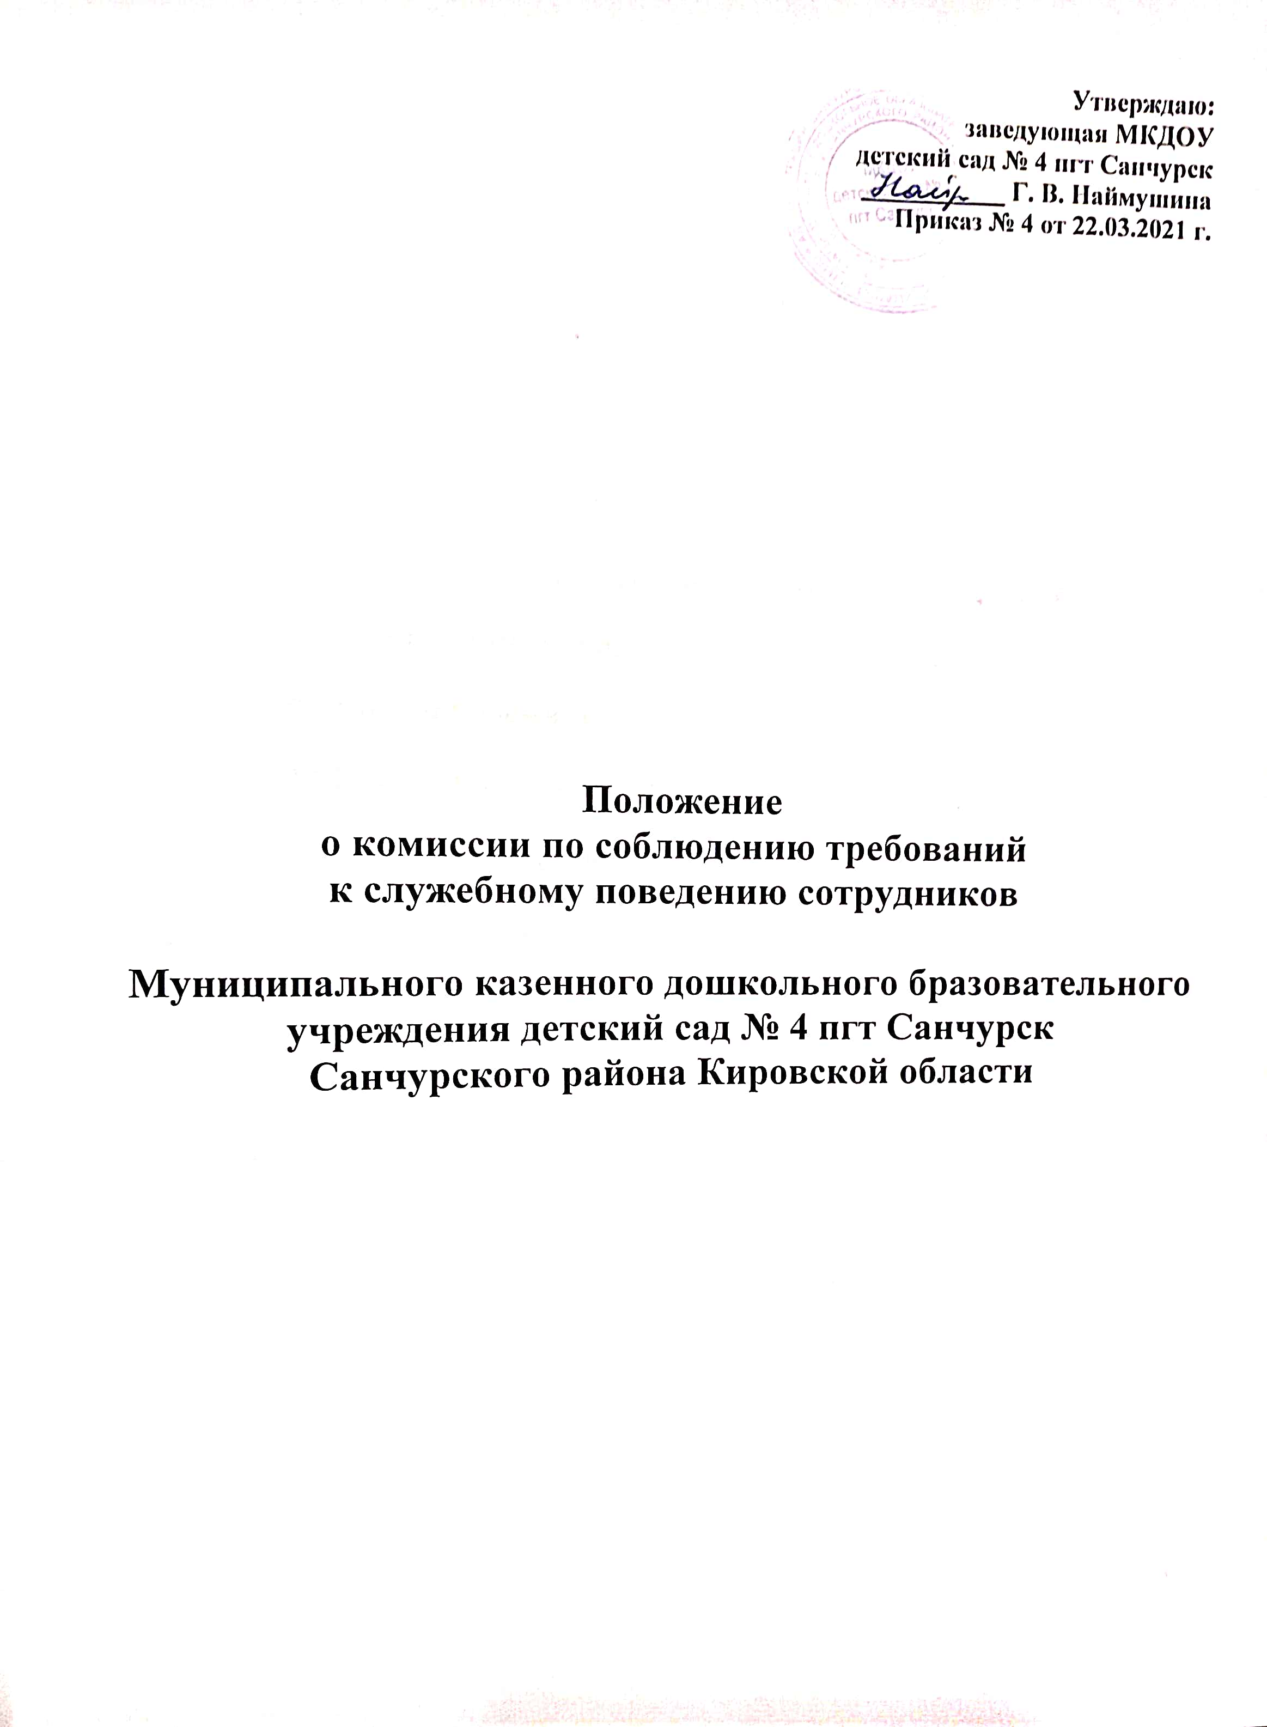
1. Настоящее Положение определяет порядок формирования и деятельности Комиссии по соблюдению требований к служебному поведению работников МКДОУ детский сад № 4 пгт Санчурск ( далее –ДОУ) и урегулированию конфликта интересов (далее - Комиссия).
2. Комиссия в своей деятельности руководствуется Конституцией Российской Федерации, федеральными конституционными законами, федеральными законами, актами Президента Российской Федерации и Правительства Российской Федерации, иными нормативными правовыми актами, регламентирующими работу по предупреждению коррупции и борьбы с ней, минимизации и (или) ликвидации последствий коррупционных правонарушений, настоящим Положением.
3. Основной задачей Комиссии является содействие :
а) в обеспечении соблюдения работниками ДОУ , в том числе работниками занимающими должности руководителей, ограничений и запретов, требований о предотвращении или урегулировании конфликта интересов, а также в обеспечении исполнения ими обязанностей, установленных Федеральным законом от 25 декабря 2008г. N273-ФЗ "О
противодействии коррупции", другими нормативными правовыми актами;
б) в осуществлении мер по предупреждению коррупции в ДОУ.
4. Комиссия рассматривает вопросы, связанные с соблюдением требований к служебному поведению и (или) требований об урегулировании конфликта интересов, в отношении работников
ДОУ, руководителей, замещающих должности, включенные в
Перечень должностей, при назначении на которые граждане обязаны представлять сведения о своих доходах, об имуществе и обязательствах имущественного характера, а также сведения о доходах, об имуществе и обязательствах имущественного характера своих супруга (супруги) и
несовершеннолетних детей и при замещении которых работники обязаны представлять сведения о своих доходах.
5. Образование Комиссии, утверждение ее численного и персонального состава осуществляется приказом ДОУ.
6. Комиссия состоит из председателя Комиссии, заместителя
председателя, членов Комиссии и секретаря.
Все члены Комиссии при принятии решений обладают равными правами.
В отсутствие председателя Комиссии его обязанности исполняет заместитель председателя Комиссии.
7. В состав Комиссии входят: работники ДОУ, представители
Управляющего совета, представители профсоюзной организации.
9. Состав Комиссии формируется таким образом, чтобы исключить возможность возникновения конфликта интересов, который мог бы повлиять на принимаемые Комиссией решения.
10. В заседаниях Комиссии с правом совещательного голоса участвуют:
а) непосредственный руководитель работника, в отношении которого Комиссией рассматривается вопрос о соблюдении требований к служебному поведению и (или) требований об урегулировании конфликта интересов, и определяемые председателем Комиссии два
работника ДОУ, занимающих аналогичные должности работника,
в отношении которого Комиссией рассматривается этот вопрос;
б) другие работники, специалисты, которые могут дать пояснения по вопросам рассматриваемым Комиссией; должностные лица других органов местного самоуправления; представители заинтересованных организаций; представитель работника Управления
образования, в отношении которого Комиссией рассматривается вопрос о соблюдении требований к служебному поведению и (или) требований об урегулировании конфликта интересов,
- по решению председателя Комиссии, принимаемому в каждом конкретном случае отдельно не менее чем за три дня до дня заседания Комиссии на основании ходатайства работника, в отношении которого Комиссией рассматривается этот вопрос, или любого члена Комиссии.
11. Заседание Комиссии считается правомочным, если на нем присутствует не менее двух третей от общего числа членов Комиссии. Проведение заседаний с участием только членов Комиссии, работников
ДОУ, недопустимо.
12. При возникновении прямой или косвенной личной заинтересованности члена Комиссии, которая может привести к конфликту интересов при рассмотрении вопроса, включенного в повестку дня заседания Комиссии, он обязан до начала заседания заявить об этом. В таком случае соответствующий член Комиссии не принимает участия в рассмотрении указанного вопроса.
13. Основаниями для проведения заседания Комиссии являются:
а) представление заведующим ДОУ, материалов проверки, свидетельствующих:о представлении работником(руководителем)
недостоверных или неполных сведений о доходах, об имуществе и обязательствах имущественного характера, о несоблюдении работником ДОУ требований к служебному поведению и (или) требований об урегулировании конфликта интересов;
б) поступившее в ДОУ: заявление работника (руководителя)о невозможности по объективным причинам представить сведения о доходах, об имуществе и обязательствах имущественного характера своих супруги (супруга) несовершеннолетних детей;
в) представление заведующего или любого члена Комиссии, касающееся обеспечения соблюдения работником требований к служебному поведению и (или) требований об урегулировании конфликта интересов либо осуществления в управлении образования
мер по предупреждению коррупции;
Комиссия не рассматривает сообщения о преступлениях и административных правонарушениях, а также анонимные обращения, не проводит проверки по фактам нарушения служебной дисциплины.
14. Председатель Комиссии при поступлении к нему информации, содержащей основания для проведения заседания Комиссии:
а) в 3-дневный срок назначает дату заседания Комиссии. При этом дата заседания Комиссии не может быть позднее семи дней со дня поступления указанной информации.
б) организует ознакомление работника, в отношении которого Комиссией рассматривается вопрос о соблюдении требований к служебному поведению и (или) требований об урегулировании конфликта интересов, его представителя, членов Комиссии и других лиц, участвующих в заседании Комиссии, с информацией, поступившей в ДОУ , и с результатами ее проверки;
в) рассматривает ходатайства о приглашении на заседание Комиссии лиц, указанных в подпункте б пункта 10настоящего Положения, принимает решение об их удовлетворении (об отказе в удовлетворении) и о рассмотрении (об отказе в рассмотрении) в ходе заседания Комиссии дополнительных материалов.
15. Заседание Комиссии проводится в присутствии работника, в отношении которого рассматривается вопрос о соблюдении требований к служебному поведению и (или) требований об урегулировании конфликта интересов. При наличии письменной просьбы работника о
рассмотрении указанного вопроса без его участия заседание Комиссии проводится в его отсутствие. В случае неявки на заседание Комиссии работника (его представителя) и при отсутствии письменной просьбы работника о рассмотрении данного вопроса без его участия рассмотрение вопроса откладывается. В случае повторной работника без уважительных причин Комиссия может принять решение о рассмотрении данного вопроса в отсутствие работника.
16. На заседании Комиссии заслушиваются пояснения работника (с его
согласия), и иных лиц, рассматриваются материалы по существу вынесенных на данное заседание вопросов, а также дополнительные материалы.
17. Члены Комиссии и лица, участвовавшие в ее заседании, не вправе разглашать сведения, ставшие им известными в ходе работы Комиссии.
18. По итогам рассмотрения вопроса, указанного в абзаце втором подпункта «а» пункта 13 настоящего Положения, Комиссия принимает одно из следующих решений:
а) установить, что сведения о доходах, об имуществе и обязательствах имущественного характера, представленные работником, являются достоверными и полными;
б) установить, что сведения о доходах, об имуществе и обязательствах имущественного характера, представленные работником, являются недостоверными и (или) неполными. В этом случае Комиссия рекомендует применить к указанным в настоящем подпункте лицам
конкретную меру ответственности.
19. По итогам рассмотрения вопроса, указанного в абзаце третьем подпункта «а» пункта 13 настоящего Положения, Комиссия принимает одно из следующих решений:
а) установить, что работник соблюдал требования к служебному поведению и (или) требования об урегулировании конфликта интересов;
б) установить, что работник не соблюдал требования к служебному поведению и (или) требования об урегулировании конфликта интересов. В этом случае Комиссия рекомендует начальнику Управления образованием применить к указанным в настоящем подпункте лицам
конкретную меру ответственности либо указать им на недопустимость нарушения требований к служебному поведению и (или) требований об урегулировании конфликта интересов.
20. По итогам рассмотрения вопроса, указанного в абзаце
первом подпункта «б» пункта 13 настоящего Положения, Комиссия принимает одно из следующих решений:
а) признать, что причина непредставления работником сведений о доходах, об имуществе и обязательствах имущественного характера своих супруги(супруга) и несовершеннолетних детей является объективной и уважительной;
б) признать, что причина непредставления работником сведений о доходах, об имуществе и обязательствах имущественного характера своих супруги (супруга) и несовершеннолетних
детей не является уважительной. В этом случае Комиссия рекомендует работнику принять меры по представлению указанных сведений;
в) признать, что причина непредставления работником сведений о доходах, об имуществе и обязательствах имущественного характера своих супруги (супруга) и несовершеннолетних детей не объективна и является способом уклонения от представления указанных сведений. В
этом случае Комиссия рекомендует применить к указанным в настоящем подпункте лицам конкретную меру ответственности.
21. По итогам рассмотрения вопроса, предусмотренного подпунктом «в» пункта 13 настоящего Положения, Комиссия принимает соответствующее решение.
22. Для исполнения решений Комиссии могут быть подготовлены проекты локальных актов, решений или поручений, которые в установленном порядке представляются на рассмотрение заведующего.
23. Решения Комиссии по вопросам, указанным в пункте 13 настоящего Положения, принимаются тайным голосованием (если Комиссия не примет иное решение) простым большинством голосов присутствующих на заседании членов Комиссии.
24. Решения Комиссии оформляются протоколами, которые подписывают члены Комиссии, принимавшие участие в ее заседании. Решения Комиссии для заведующего носят рекомендательный характер.
25. В протоколе заседания Комиссии указываются:
а) дата заседания Комиссии, фамилии, имена, отчества членов Комиссии и других лиц, присутствующих на заседании;
б) формулировка каждого из рассматриваемых на заседании Комиссии вопросов с указанием фамилии, имени, отчества, должности работника, в отношении которого рассматривается вопрос о соблюдении требований к служебному поведению и (или) требований об урегулировании конфликта интересов;
в) предъявляемые к претензии, материалы, на которых они основываются;
г) содержание пояснений работника, в отношении которого рассматривается вопрос о соблюдении требований к служебному поведению и (или) требований об урегулировании конфликта интересов, и других лиц по существу предъявляемых нарушений;
д) фамилии, имена, отчества выступивших на заседании лиц и краткое изложение их выступлений;
е) источник информации, содержащей основания для проведения заседания Комиссии, дата поступления информации в ДОУ;
ж) другие сведения;
з) результаты голосования;
и) решение и обоснование его
принятия.
26. Член Комиссии, несогласный с ее решением, вправе в письменной форме изложить свое мнение, которое подлежит обязательному приобщению к протоколу заседания Комиссии и с которым должен быть работник.
27. Копии протокола заседания Комиссии в трехдневный срок со дня заседания направляются заведующему, полностью или в виде выписок из протокола
- а также по решению Комиссии
-иным заинтересованным лицам.
28. Заведующий рассматривает протокол заседания Комиссии и вправе учесть в пределах своей компетенции содержащиеся в нем рекомендации при принятии решения о применении к работнику мер ответственности, предусмотренных нормативными правовыми
актами Российской Федерации, а также по иным вопросам организации противодействия коррупции. О рассмотрении рекомендаций Комиссии и принятом решении заведующий в письменной форме уведомляет Комиссию в месячный срок со дня поступления к нему протокола заседания Комиссии. Решение заведующего оглашается на ближайшем заседании Комиссии и принимается к сведению без обсуждения.
29. В случае установления Комиссией признаков дисциплинарного проступка в действиях (бездействии) работника информация об этом представляется заведующему для решения вопроса о применении к работнику мер ответственности, предусмотренных нормативными правовыми актами Российской Федерации.
30. В случае установления Комиссией факта совершения работником действия (бездействия), содержащего признаки административного
правонарушения или состава преступления, председатель Комиссии обязан передать информацию о совершении указанного действия (бездействии) и подтверждающие такой факт документы в правоприменительные органы в 3-дневный срок, а при необходимости -
немедленно.
31. Копия протокола заседания Комиссии или выписка из него приобщается к личному делу работника, в отношении которого рассмотрен вопрос о соблюдении требований к служебному поведению и (или) требований об урегулировании конфликта интересов.
32. Организационно-техническое и документационное обеспечение деятельности Комиссии, а также информирование членов Комиссии о вопросах, включенных в повестку дня, о дате, времени и месте проведения заседания, ознакомление членов Комиссии с
материалами, представляемыми для обсуждения на заседании Комиссии, осуществляются секретарем Комиссии.

